目标
网络通信概述
套接字通信
HTTP网络通信

1、网络通信概述
通信概述
利用通信线路，用不同连接方式，访问其他设备， 进行信息交互

通讯—传递声音
通信—传递数据,声音、图片、文字、视频等…..

网络协议
通信需要一致的协议
不同主机、不同厂商的网络，互连需要统一的标准

OSI参考模型
Open System Interconnect
开放式系统互联
OSI模型(网络七层模型)
应用层 ftp bt http 涉及的具体的应用场合
表示层 控制传输数据的格式
会话层 控制两台设备之间的多次数据传输
传输层 如何在网络中不同路径里面传输数据
网络层 建立多台电脑之间的网络链接
数据链路层 查找两台电脑之间的链接路径，路径可以同时选多条
物理层 设备路 由器、交换机等

TCP/IP协议
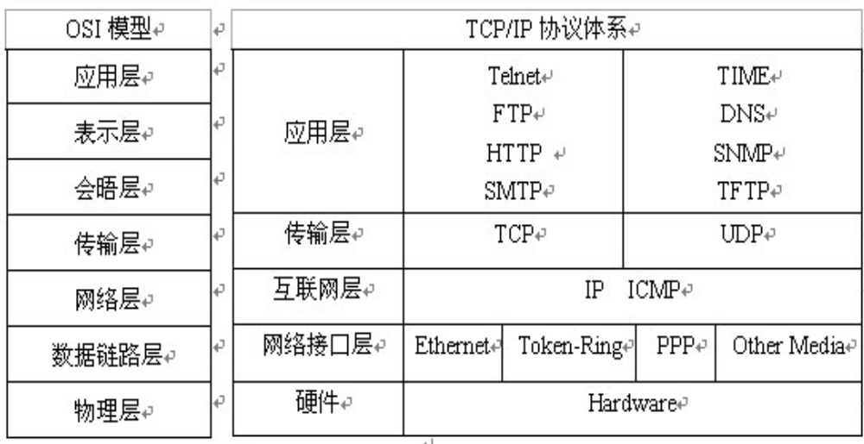

2、Socket套接字通信
特点
通信的基石
不同进程进行双向通信的端点(类似于 AirDrop)
位于网络模型的传输层
主要使用TCP或UDP协议
面向连接
类似于 QQ 聊天
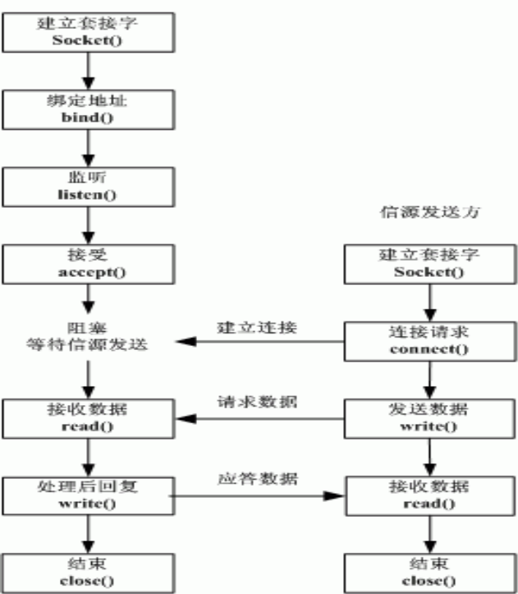

网络通信的步骤：
(1)建立专用的对象 Socket
(2)分配明确的地址
(3)监听，建立连接
(4)发送请求、接收请求
(5)返回响应、接收响应
(6)关闭连接
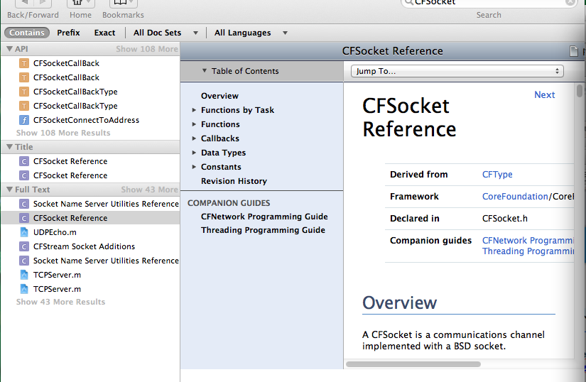

3、HTTP网络通信
HTTP概述
HyperText Transfer Protocol
超文本传输协议的缩写
用于传送WWW(World Wide Web)方式的数据
HTTP请求相应模型
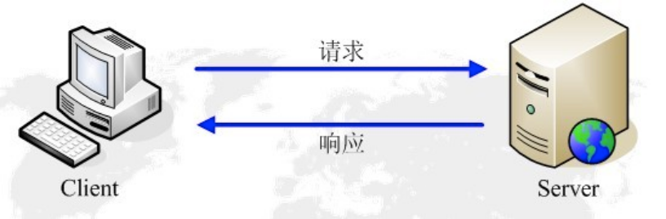
特点：
无连接(客户端与服务器端，没有持久的连接)

通过火狐浏览器 FireBug 等浏览器插件，可以查看每次 HTTP 请求的明细
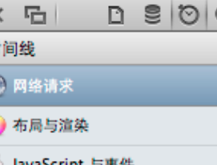

状态响应码
状态响应码标识服务器的响应状态
按照 HTTP 协议规定，每次 HTTP 请求分为以下步骤，通过响应编码，确定从服务器返回的内容是否可用 200 OK 304 没有修改
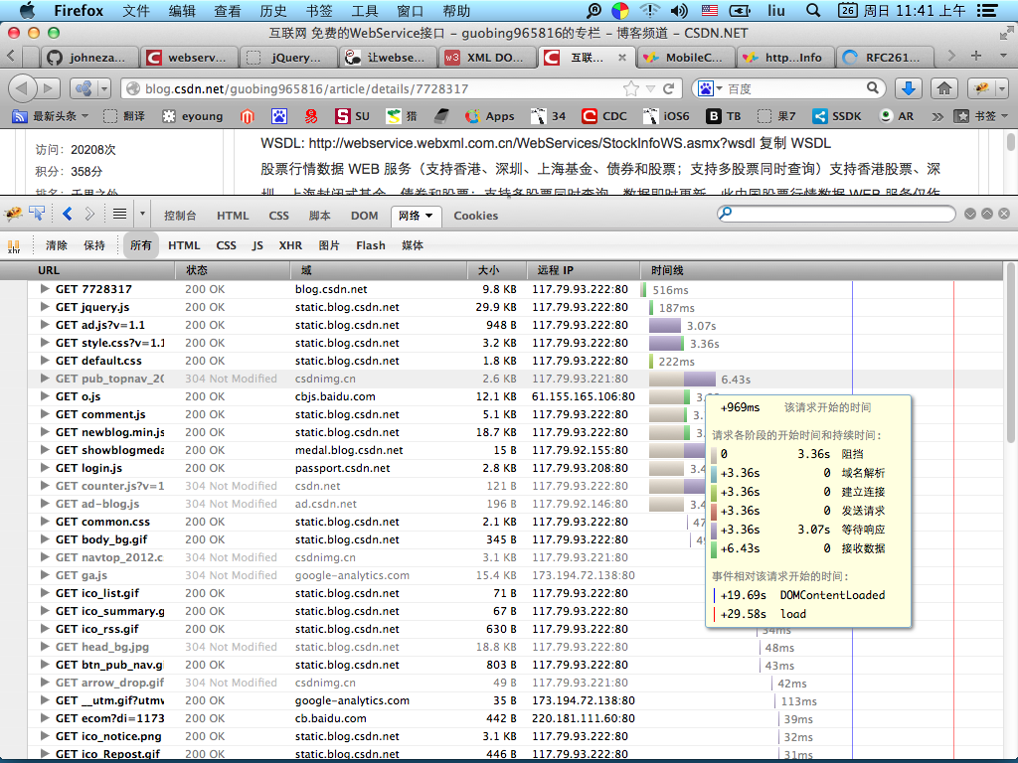
每次发送和接收请求都会通过 头信息 告诉对方一些信息，
HttpRequest Header
包括请求的内容、类型、语言、URL 地址、浏览器、操作系统信息。
HttpResponse Header
包括响应内容类型、字符编码、服务器类型、响应状态编码，最重要的是响应内容。
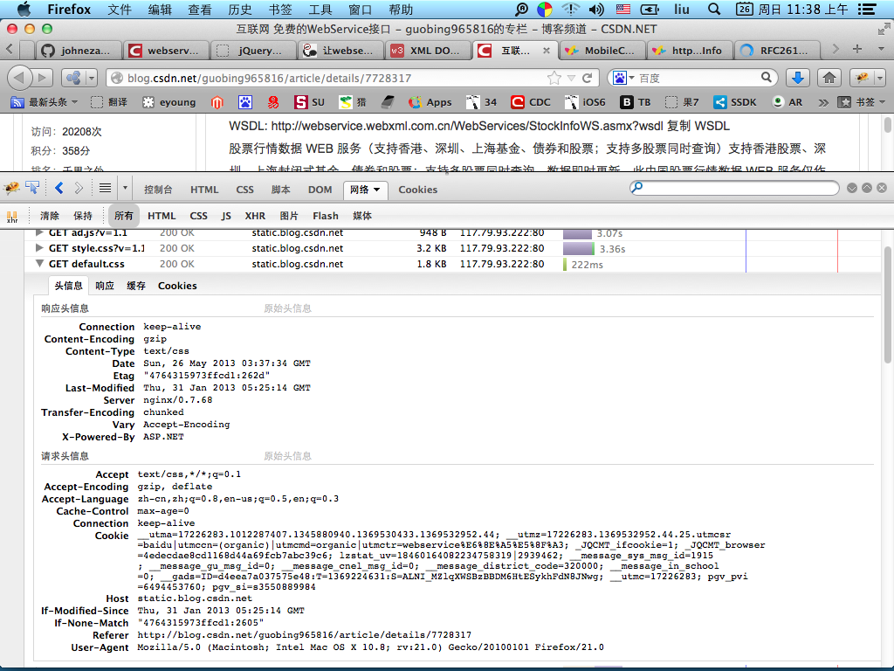
更多详细信息，参考 RFC2616 文档。

归纳一下：通过 HTTP 访问网络应用，需要如下内容：
(1)固定步骤
(2)固定的对象 HttpRequest HttpResponse Connection
(3)通过什么方法，提交请求给服务器

GET ：直接通过浏览器”地址栏”发送请求，所有内容都可见，URL 长度受限制 255个字符,传输中文遇到乱码。
Get 方法请求服务器上的数据，做法是 在 URL 域名后面添加
? 后面全部是参数
参数名=参数值
& 后面有多个参数连接在一起

搜索:ios7
http://www.baidu.com/s?wd=ios7&rsv_bp=0&rsv_spt=3&ie=utf-8&rsv_sug3=4&rsv_sug=0&rsv_sug1=4&rsv_sug4=271&inputT=4031

http :// www /

POST : 通过浏览器”状态栏”发送请求。
http://cwebmail.mail.126.com/js5/main.jsp?sid=nArSYtZcrhEMbjbZtYccSiXsyPxnfnIj
发送网络请求，常用 Get 或 Post 。
如果只是从服务器得到数据就用 Get。
如果需要提交数据给服务器用 Post

在 iOS Foundation.frame 框架中，定义了 NSURLConnection 协议实现上面的 HTTP 连接
NSURLConnection
connection: didReceiveData:
connection: didReceiveResponse:
connection: didFinishLoading:
connection: didFailWithError:

1、先创建一个NSURL
2、在通过NSURL创建NSURLRequest，可以指定缓存规则和超时时间
3、创建NSURLConnection实例，指定NSURLRequest和一个delegate对象
4、如果创建失败，则会返回nil,如果创建成功则创建一个NSMutalbeData的实例用来存储数据

Demo1 小结：
- 搭建本地的服务器环境(安装了 XAMPP PHP Web 服务器)
- 创建带 View 的 iOS App，通过按钮，触发网络请求
- 指定了服务器上文件的路径(NSURL)
- 根据 路径，创建一个请求对象(NSURLRequest)
- 根据 请求对象，创建一个连接对象(NSURLConnection)
- 实现 NSURLConnection 协议中的四个方法，会被自动调用
- 在解析服务器响应数据的过程中，把得到的数据显示在界面上

